OPIS PRZEDMIOTU ZAMÓWIENIA

Przedmiotem zapytania jest:
wynajem mebli eventowych na potrzeby wydarzeń realizowanych przez Fundację Rozwoju Systemu Edukacji na terenie Polski

I. CZĘŚĆ OGÓLNA ZAMÓWIENIA

Miejsce i termin wydarzenia: ustalane wg każdego osobnego zamówienia (załącznik nr 4 formularz zamówienia). Pierwsze wydarzenie na które Wykonawca zobowiązany będzie dostarczyć meble odbędzie się 12 stycznia 2018 r.
Osoba kontaktowa: Marta Zielińska, mzielinska@frse.org.pl, 22 46 31 173

II. OBOWIĄZKI WYKONAWCY

Do obowiązków należy: wynajem mebli eventowych (wg poniższej specyfikacji) na potrzeby wydarzeń realizowanych przez Fundację Rozwoju Systemu Edukacji na terenie Polski.
Dostawca zapewni wybór minimum 2 rodzajów zamawianych mebli (oprócz kaseton wall).

Nazwa | Opis i przykładowe zdjęcie
Krzesło plastikowe | Kolor: przeźroczysty, biały lub inny (do wyboru)  Szacunkowa liczba: 50 - 300 sztuk  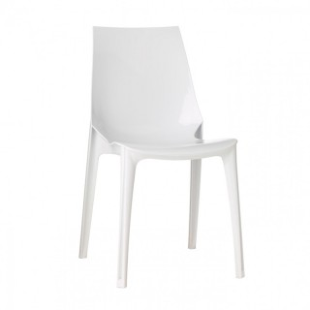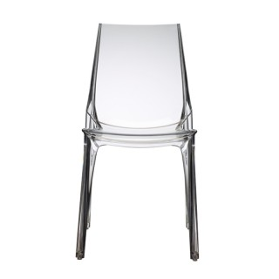  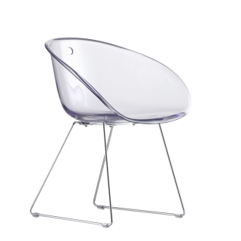
Hooker | Model: plastikowe, plastik z metalem  Kolor: biały, czarny, przeźroczysty lub inny do wyboru  Szacunkowa liczba: 5 - 40 sztuk  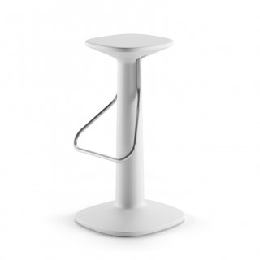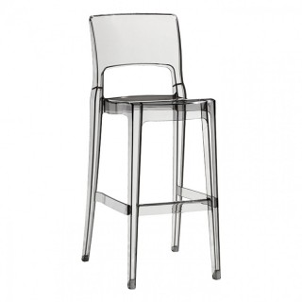  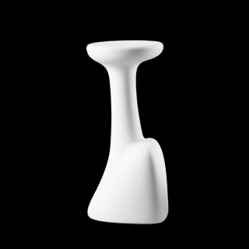
Stolik kawiarniany podświetlany | Modele: okrągły lub kwadratowy  Kolor: biały, biało-czarny (do wyboru)  Szacunkowa liczba: 5 - 40 sztuk  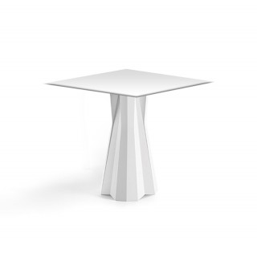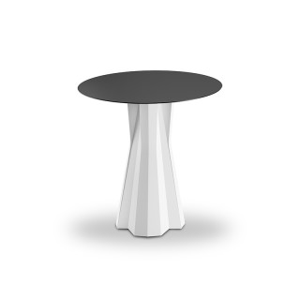
Stolik niski | Modele: podświetlany, niepodświetlany, okrągły, kwadratowy (do wyboru)  Kolor: biały, czarny, biały matowy (do wyboru)  Szacunkowa liczba: 2-20 sztuk  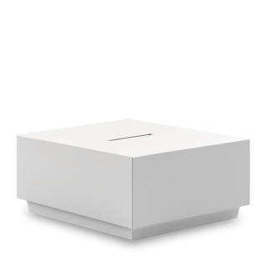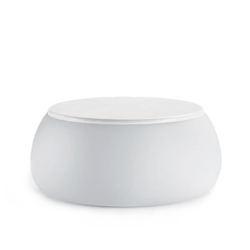  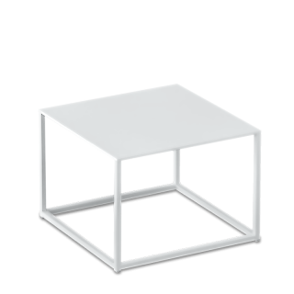
Stolik kawowy wysoki | Model: okrągły  Kolor: biały, biało-czarne (do wyboru)  Szacunkowa liczba: 10 - 60 sztuk  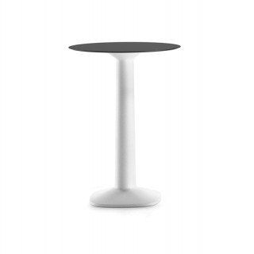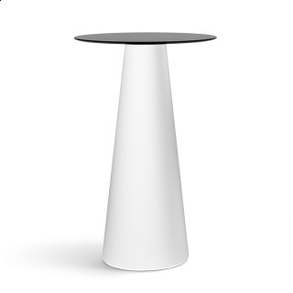
Lada podświetlana | Modele: półokrągły lub kwadratowa, podświetlenie w kilku kolorach  Dodatkowo: nadruk transparentny  Szacunkowa liczba: 1 – 20 sztuk  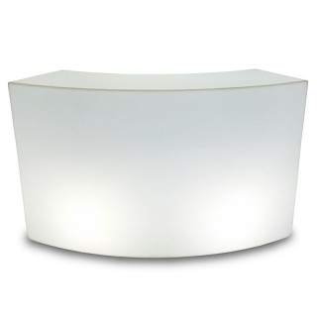
Lada narożna podświetlana | Modele: półokrągły lub kwadratowa, podświetlenie w kilku kolorach  Dodatkowo: nadruk transparentny  Szacunkowa liczba: 2 – 20 sztuk  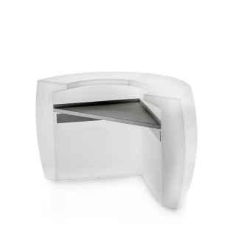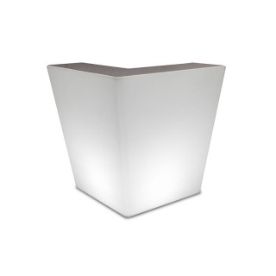  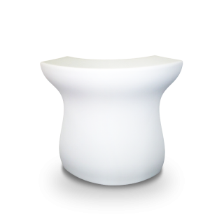
Lada wielokątna podświetlana | Model: wielokątny, podświetlenie w kilku kolorach  Dodatkowo: nadruk transparentny  Szacunkowa liczba: 1 – 15 sztuk  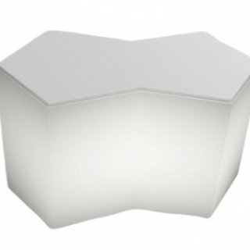
Donice podświetlane | Modele: półokrągła lub kwadratowa, podświetlenie w kilku kolorach  Dodatkowo: nadruk transparentny  Szacunkowa liczba: 2 – 20 sztuk  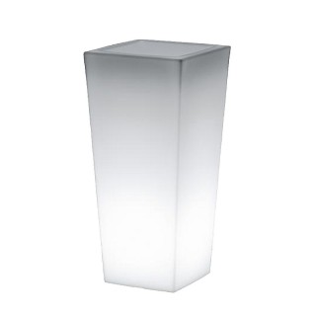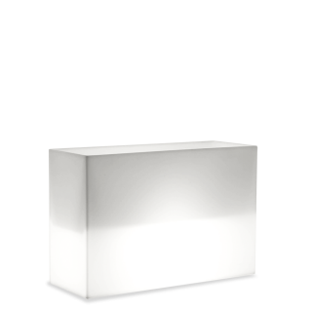
Kubiki/Kule podświetlane | Modele: półokrągły lub kwadratowy, podświetlenie w kilku kolorach  Dodatkowo: nadruk transparentny  Szacunkowa liczba: 2 – 20 sztuk  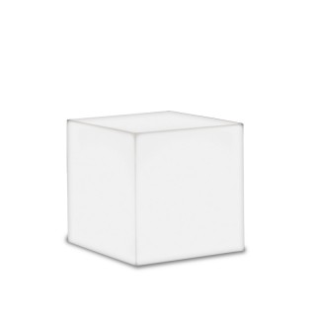
Fotele plastikowe podświetlane | Modele: plastikowy, plastik z materiałem, podświetlenie w kilku kolorach  Szacunkowa liczba: 2 – 30 sztuk  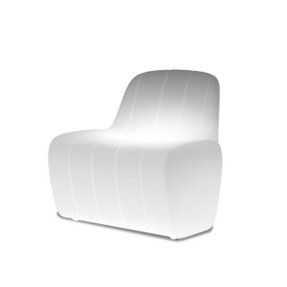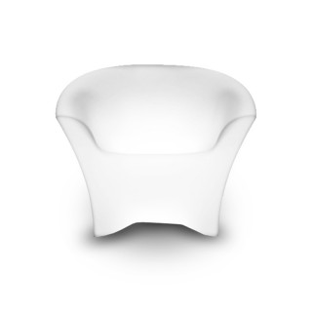  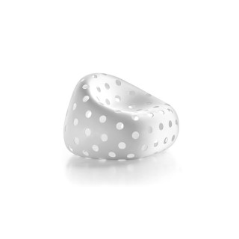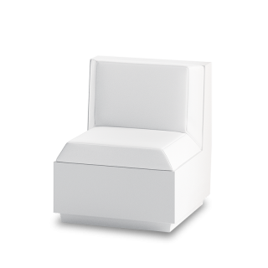
Sofy | Modele: standardowe, plastikowe podświetlane (do wyboru), podświetlenie w kilku kolorach  Szacunkowa liczba: 2 - 30 sztuk  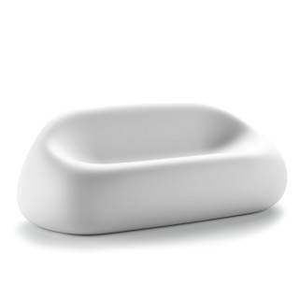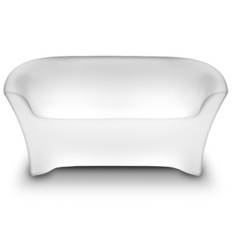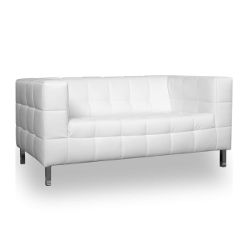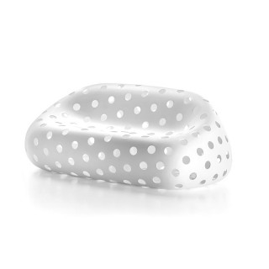
Siedziska plastikowe podświetlane | Model: plastikowy, podświetlenie w kilku kolorach  Szacunkowa liczba: 2 - 20 sztuk  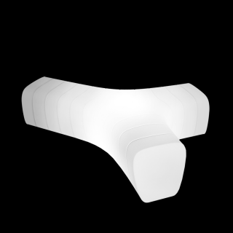
Pufa | Modele: plastikowe, plastik z materiałem, z obiciem  Szacunkowa liczba: 2 - 20sztuk  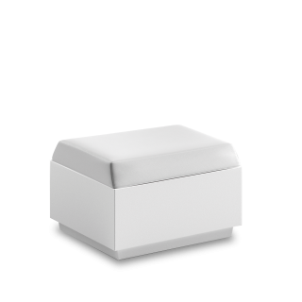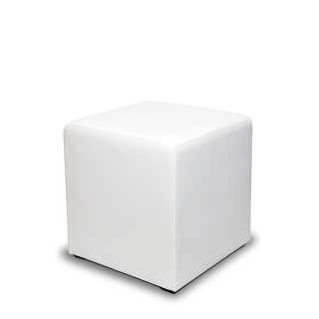
Kaseton wall podświetlany z nadrukami | Wymiar: 225 cm x szer. 100 cm  Dodatkowe: nadruk indywidualny zamawiany każdorazowo  Szacunkowa liczba: 3-12 sztuk  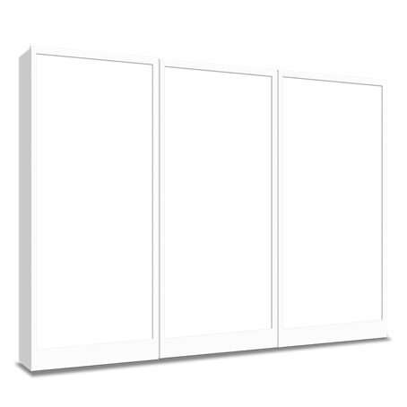
Regał podświetlany | Wymiar: wys. 210 cm x gł. 40 cm x szer. 80 cm  Dodatkowe informacje: półki półokrągłe, 8 półek  Szacunkowa liczba: 1-10 sztuk  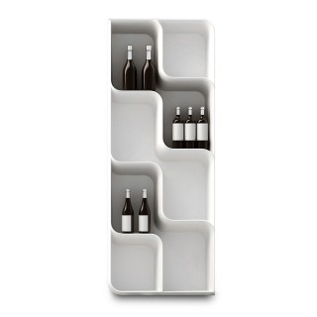
Mównica | Modele: podświetlany, niepodświetlany, plastikowy, metalowy  Kolor: biały, czarny, biały matowy (do wyboru)  Wymiar: wys. min. 120 cm  Dodatkowo: nadruk transparentny, wg projektu zamawiającego  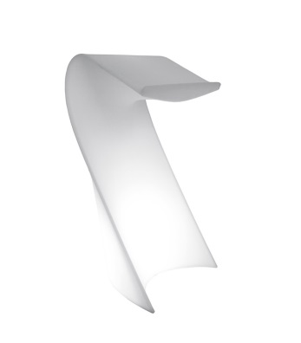  Szacunkowa liczba: 1 – 5 sztuk

